Aracely Valdez Guerrero
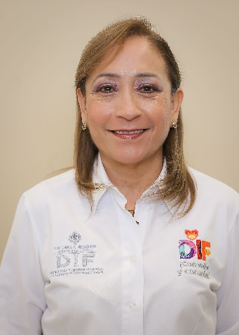 | Subdirectora de Atención al Adulto Mayor
 | Blvd. José María Patoni, Fracc. Predio Rústico La Tinaja y Los Lugos No. 105 C.P. 34217
 | Teléfono Oficina: 618 137 91 01
Correo electrónico:
araceli.valdezg@durango.gob.mx

NIVEL MÁXIMO DE ESTUDIOS

Licenciatura en Ciencias y Técnicas de la Comunicación. Universidad José Vasconcelos. De junio 1987 a diciembre 1991.

TRAYECTORIA PROFESIONAL

- Subdirectora de Programas Asistenciales y Atención al Adulto Mayor en DIF Estatal Durango; 2023 mayo – 2022 septiembre
- Coordinadora de Ciudad del Anciano en DIF Estatal Durango; 2022 septiembre – 2023 mayo
- Jefe del Departamento de Recursos Humanos y Materiales de la Delegación del Registro Agrario Nacional en Durango; 2002 marzo – 2019 junio.

TRAYECTORIA EDUCATIVA

- Licenciatura en Ciencias y Técnicas de la Comunicación. Universidad José Vasconcelos. 1987 junio – 1991 diciembre

CURSOS O DIPLOMADOS RECIBIDOS

- Curso Guía de Intervención mhGAP en Salud Mental; Servicios de Salud IMSS-BIENESTAR y Secretaría de Salud a través del Sistema Educativo de Salud para el Bienestar, 2024 mayo.

- Curso Taller “Archivos y Gestión Documental”; Instituto Duranguense de Acceso a la Información Pública y de Protección de Datos Personales, 2023 julio.

Victoria de Durango, Dgo., a | 25 | Septiembre | 2024
 | Día | Mes | Año

